Mutationer

Opgave 1: Overblik over mutationstyper
Anvend evt. s. 201-202 i bogen som hjælp.

Kategori | Type |  | Illustration | Beskrivelse | Hvordan kan mutationen opstå?
Kromosom-mutation | Længdemutation |  | 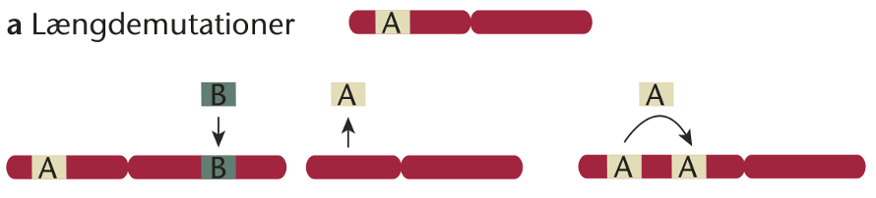 | Længden af et kromosom ændres ved at der enten indsættes eller fjernes et stykke.
Kromosom-mutation | Translokation |  | 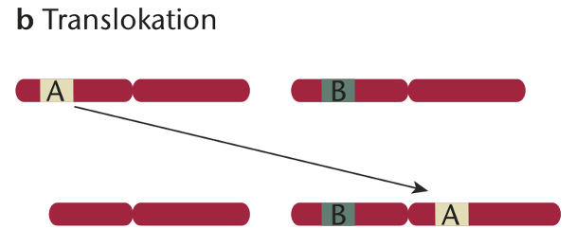
Kromosom-mutation | Inversion |  | 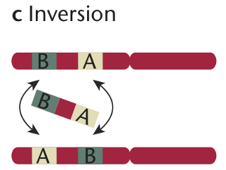
Kromosom-mutation | Kromosomtalsmutation
Genmutation | Punktmutation |  | 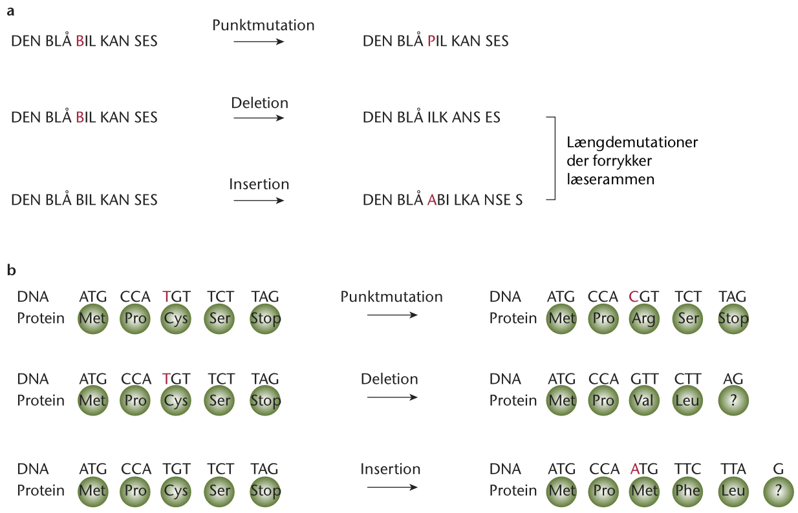
Genmutation | Længdemutation | Deletion
Genmutation | Længdemutation | Insertion

Opgave 2: Mulige konsekvenser af punktmutationer
På figuren ses øverst en DNA-sekvens, og nedenunder aminosyrekæden som DNA-sekvensen koder for.
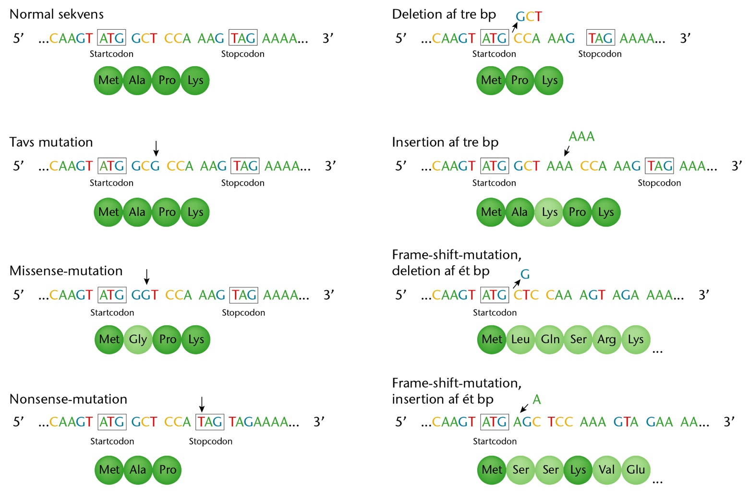
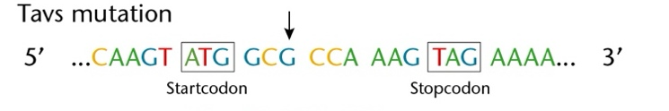
- Der sker nu en punktmutation (markeret med en pil nedenfor), hvor et T udskiftes med et G. Anvend den genetiske kode til at aflæse, hvilken aminosyrekæde DNA-sekvensen nu koder for. Hvorfor tror du, at man kalder mutationen for tavs?
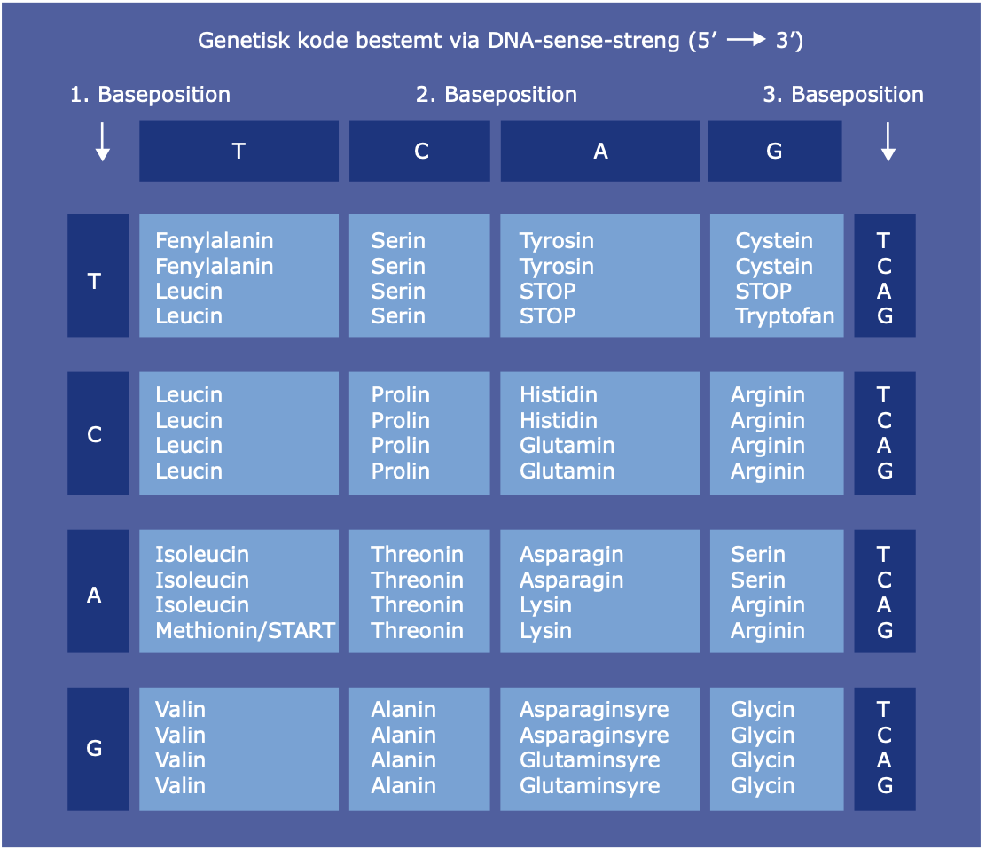
- Der sker nu en anden punktmutation i den oprindelige DNA-sekvens (markeret med pilen), hvor et C udskiftes med et G. Anvend den genetiske kode til at aflæse, hvilken aminosyrekæde DNA-sekvensen nu koder for.

- Der sker nu en anden punktmutation i den oprindelige DNA-sekvens (markeret med pilen), hvor et A udskiftes med et T. Anvend den genetiske kode til at aflæse, hvilken aminosyrekæde DNA-sekvensen nu koder for.

- Ud fra delopgave a-c, hvilke mulige konsekvenser kan en punktmutation så have?

Opgave 3: Kromosomtalsmutationer
- Giv to eksempler på kromosomtalsmutationer hos mennesket, og beskriv hvordan kromosomtalsmutationen påvirker personen.

